Тема: «Зимние забавы».
Сюжетно - игровой урок по физической культуре 1класс. Учителя физической культуры Пахомовой Раисы Ивановны МАОУ «Белоярская СОШ №1» Сургутского р-на. Тюменской обл.
Цель урока: Развивать интерес к урокам физической культуры посредством совместных игровых и танцевальных упражнений.
Задачи урока:
1. Повторение упражнений в кругу под музыкальное сопровождение. 2. Способствовать развитию быстроты, ловкости, гибкости во время проведения игры, расширять опыт самостоятельной игровой деятельности. 3. Достижение положительного эмоционального настроения детей во время танцевальных упражнений.
Тип урока: Соревновательно – игровой. Метод проведения: Фронтально, поточный. Место проведения: Спортивный зал. Инвентарь: Обручи, фитбольные мячи, маты, гимнастическая скамейка, модули.
1. Вводная часть. 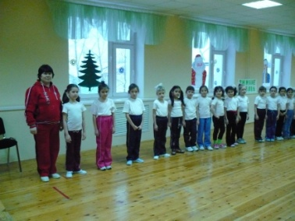
Построение в одну шеренгу. Сообщение задач урока.
Здравствуйте девочки , я рада вас видеть. Тема нашего урока «Зимние забавы». Слушают стихотворение о зиме. Пришла пора и полетели
Скрывая землю и дома
Лихие снежные метели
А с ними к нам пришла зима.
Декабрь для нас спешит, старается, Он строит горки ледяные, Зима лишь только начинается, И ждут нас игры удалые. Коньки и санки, все нам нравится, И лыж стремительный полет, 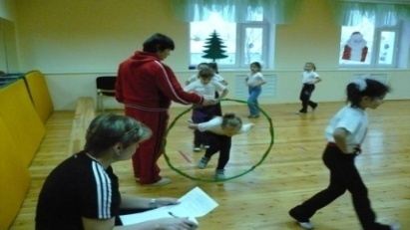 И наконец с лесной красавицей, Придет желанный Новый год!
Чтобы попасть на праздник мы должны пройти через волшебный обруч . Звучит зимняя музыка. Выполнение ходьбы с заданием. Руки в стороны, руки вперед, назад, вверх, за голову, на голову. На носках, на пятках и т. д. Бег змейкой. Восстановление дыхания. Ходьба в колонне по одному. Перестроение в маленький круг. 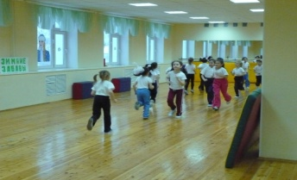 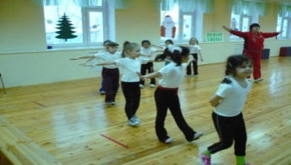
Общеразвивающие упражнения в кругу. 1)Взявшись за руки, руки вперед, руки вверх, руки вперед, руки вниз. 2) 1 – руки вверх прогнуться, правую ногу назад на носок. 2 – и.п. 3) 1- Наклон вперед, руки назад. 2 – и.п. 4) 1 – выпад вперед , руки вверх. 2- и.п. 5) И.п. – лежа на животе, руки согнуты. 1 – Выпрямляя руки, медленно прогнуться. 2 – и. п. 6). Прыжки.
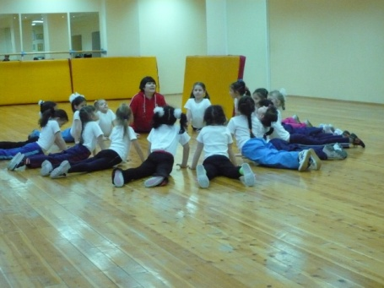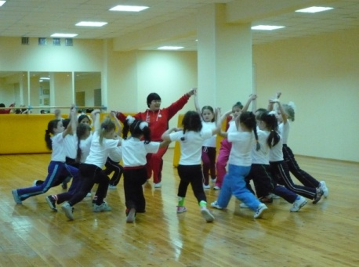
2.Основная часть.
Игра в кругу «Мяч соседу».
Выбирают водящего, который находится за кругом. Одному из игроков дают мяч. По сигналу игроки передают мяч соседу, от одного к другому. Водящий, бегая за кругом, старается коснуться мяча рукой. Если ему это удается, то водящего сменяет тот, у кого в руках был мяч. Выигрывают участники, которые не были водящими.
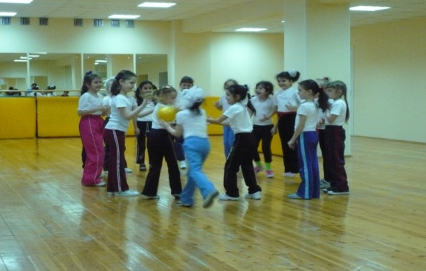
Перестроение в колонну по два.
Эстафеты.
1.Лепим снеговика. В руках у капитанов фитбольный мяч. По команде капитаны катят мяч до стойки и обратно, передают эстафету следующему игроку своей команды. Побеждает та команда, которая выполнит задание правильно и быстро.

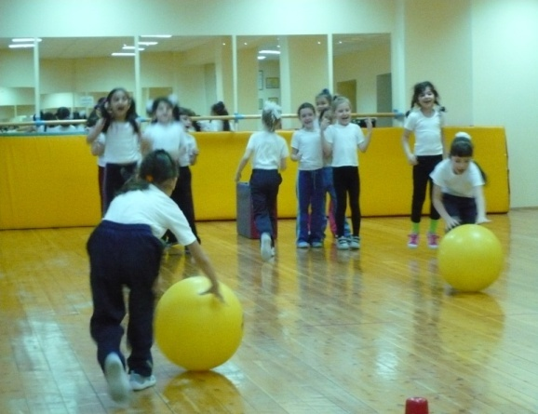
2. Бег с мячом.
Стойка ноги врозь. Капитаны катят мяч под ногами назад, последний получив мяч, бежит до стойки и обратно, встает впереди колонны и передает мяч назад под ногами. Побеждает команда, которая прибежит первый.
3. Попади в обруч. У капитанов в руках снежки. Капитаны бегут до стойки бросают снежки в обруч, подбирают снежки и бегут обратно. Передают снежки следующему игроку и т. д. Побеждает та команда, которая первая закончит эстафету, количество попаданий снежком.

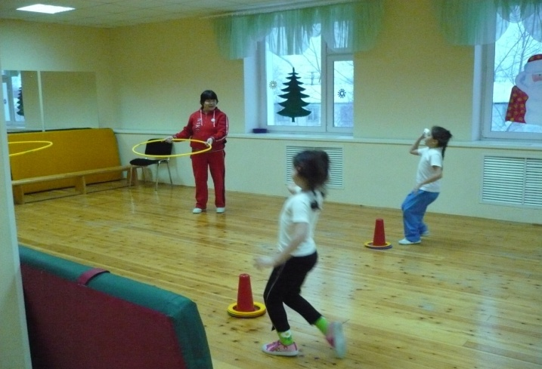
Перестроение в колонну по одному. Выполнение полосы препятствий. Прохождение по гимнастической скамейке на носках руки в стороны, соскок на гимнастический коврик, согнув ноги. Ползание на гимнастическом мате. Перелезание через препятствие. Перепрыгивание через модули. 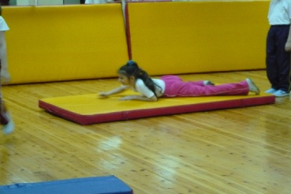
Игра «Волк и заяц» (игры народов севера).
Игра проводится в любое время года. Количество участников не ограничено. С помощью считалки выбираются водящие (заяц и волк). Остальные игроки – сосны. Каждая сосна определяет свое место на площадке – круг, прочерченный на полу ( обруч). Заяц убегает от волка, который старается его запятнать. Спасаясь, заяц прячется под сосной, для этого ему надо забежать в круг. Если заяц забежал, в какой, либо круг, он становится сосной, а игрок, выполнявший роль сосны покидает круг, убегая от волка к другой сосне. Если волку удается пятнать зайца, они меняются местами. Побеждают те игроки, которые не были водящими.
Построение в одну шеренгу, держась за руки построить круг (направляющий и замыкающий берутся за руки).
Танцевальные упражнения.
По коленочкам ударим тише, тише, тише. Руки, руки поднимаем выше, выше, выше Завертелись наши руки, ниже опустились. Мы на месте покружились и остановились.
Звучит музыка «Елочка» сл. З. Александровой, муз. М.Карасева. Выполнять в виде ходьбы, исполняя хороводную песню. 1 – на слова песни « Маленькой елочке холодно зимой» обучающиеся выполняют 8 шагов с носка, продвигаясь вправо по кругу (против хода часовой стрелки); 2 – на слова «Из лесу елочку взяли мы домой» обучающиеся выполняют 8 шагов с носка, продвигаясь в противоположную сторону (по часовой стрелке); 3 – повторяя слова «Бусы повесили стали хоровод», обучающиеся поворачиваются лицом к центру круга и выполняют 8 хлопков в ладоши; 4 – на следующие слова этой песни «Весело, весело встретим Новый год!». Обучающиеся подняв вверх соединенные руки, сходятся к центру круга, а затем возвращаются в и.п. Построение в колонну по одному. В руках у обучающихся шары из бумаг, подходя к елке украшают елку своими шарами. Танец снежинок.
3. Заключительная часть. Построение в одну шеренгу. Вы сегодня порадовали и удивили своими превосходными спортивными умениями. Получите подарки от Деда Мороза и Снегурочки. До свидания.

